STATUTÁRNÍ MĚSTO PLZEŇ

OBECNĚ ZÁVAZNÁ VYHLÁŠKA Č. X/2019,

kterou se mění vyhláška statutárního města Plzně č. 8/2001, Statut města

Zastupitelstvo města Plzně svým usnesením č. …. ze dne 9. prosince 2019 schválilo vydat na základě čl. 104 odst. 3 Ústavy České republiky č. 1/1993 Sb., ve znění pozdějších předpisů, a podle § 130 zákona č. 128/2000 Sb., o obcích (obecní zřízení), ve znění pozdějších předpisů, tuto obecně závaznou vyhlášku (dále jen „vyhláška“):
Čl. 1
Změna Statutu města
Vyhláška statutárního města Plzně č. 8/2001, Statut města, ve znění vyhlášky č. 12/2002, vyhlášky č. 3/2004, vyhlášky č. 20/2004, vyhlášky č. 17/2005, vyhlášky č. 14/2006, vyhlášky č. 20/2006, vyhlášky č. 1/2009, vyhlášky č. 3/2010, vyhlášky č. 14/2011, vyhlášky č. 9/2012, vyhlášky č. 3/2013, vyhlášky č. 11/2013, vyhlášky č. 7/2014, vyhlášky č. 4/2015, vyhlášky č. 9/2015, vyhlášky č. 5/2016, vyhlášky č. 5/2017, vyhlášky č. 6/2018 a vyhlášky č. 10/2018 se mění takto:

- V Čl. 4 odst. 2 písmeno a) zní:
„a) volí primátora a jeho náměstky a stanoví dělbu působnosti mezi nimi, volí další členy rady města, stanoví počet dlouhodobě uvolněných členů zastupitelstva, zřizuje výbory jako své kontrolní a iniciativní orgány a volí jejich členy, zřizuje městskou policii, zřizuje či zakládá příspěvkové organizace města a další právnické osoby a rozhoduje o účasti Plzně v již existujících právnických osobách včetně účasti ve svazcích obcí, schvaluje zakladatelské listiny a smlouvy, zřizovací listiny či stanovy právnických osob, které Plzeň hodlá založit, deleguje zástupce Plzně na valnou hromadu obchodních společností a navrhuje zástupce Plzně do ostatních orgánů obchodní společností, v nichž má město majetkovou účast; delegace a navrhování zástupců neplatí, rozhoduje-li rada města ve věcech jediného společníka obchodní společnosti;“.

- V Čl. 4 odst. 3 písmeno d), včetně poznámky pod čarou č. 2a, zní:
„d) vyjadřuje se ve lhůtě 90 dnů k návrhům územního a regulačního plánu, Statutu města, právních předpisů města o koeficientu daně z nemovitých věcí a o zavedení a výši místních poplatků, poplatků dle zvláštních zákonů^{2a} a daní a jejich změn;
^{2a} Např. poplatek za komunální odpad dle § 17a zákona č. 185/2001 Sb., o odpadech.“.

- V Čl. 6 odst. 2 písm. b) se slova „, radu obcí pro udržitelný rozvoj území“ zrušují.

- V Čl. 6 odst. 4 se slovo „úkonů“ nahrazuje slovem „jednání“.

- V Čl. 7 odst. 4 poznámka pod čarou č. 6 zní:
„⁶ Zejména občanský zákoník č. 89/2012 Sb., zákon č. 90/2012 Sb., o obchodních korporacích, zákoník práce č. 262/2006 Sb. a předpisy s nimi související nebo je doplňující.“.

- V Čl. 12 odst. 8 se slova „přijímá státoobčanský slib a plní další úkoly“ nahrazují slovy „plní úkoly“.

- V Čl. 16 odst. 2 se slova „uzavírání právních úkonů“ nahrazují slovy „právní jednání“.

- V Čl. 18 se tečka na konci odstavce 1 nahrazuje čárkou a za písmeno f) se vkládá nové písmeno g), které zní:
„g) se vyjadřují za město jako účastníka řízení, je-li obec účastníkem řízení přímo na základě stavebního zákona.“.

- V Čl. 30 odst. 5 poznámka pod čarou č. 18 zní:
„¹⁸ § 1057 občanského zákoníku č. 89/2012 Sb.“.

- V Čl. 30 odst. 19 písm. a) se slova „z rozpočtového výhledu“ nahrazují slovy „ze střednědobého výhledu rozpočtu“.

- V Čl. 30 odst. 19 se tečka na konci odstavce nahrazuje středníkem a za písmeno b) se vkládá nové písmeno c), které zní:
„c) městský obvod získá souhlasné vyjádření orgánů celoměstských z hlediska souladu investiční akce s územně plánovacími podklady a z hlediska naplnění urbanistických, architektonických a estetických požadavků na prostorové a funkční využití území, zejména na umístění, uspořádání a řešení staveb a veřejných prostranství; vymezení investičních akcí, které vyžadují souhlasné vyjádření orgánů celoměstských, a postup při poskytování souhlasného vyjádření upravuje směrnice města.“.

- V Čl. 34 odst. 8 poznámka pod čarou č. 22 zní:
„²² § 4 zákona č. 251/2016 Sb., o některých přestupcích.“.

- Článek 39, včetně poznámky pod čarou č. 22b, zní:

„Článek 39
Ceny udělované v rámci města
- Zastupitelstvo města může na návrh rady města nebo rady obvodu jako cenu města^{22b} udělit fyzickým i právnickým osobám nebo kolektivům fyzických osob
    - Cenu města Plzně
    - Cenu 1. Června
    - Uměleckou cenu města Plzně.
- Cenou města je i zřízení čestného hrobu v péči města v případech, kdy čestný občan či nositel Ceny města Plzně nebo fyzická osoba, jíž by jinak bylo uděleno čestné občanství nebo Cena města Plzně, již zemřela. O zřízení čestného hrobu rozhoduje zastupitelstvo města se souhlasem pozůstalých, je-li jeho získání možné, jinak i bez tohoto souhlasu. Podrobnosti o zřizování čestných hrobů a péči o ně stanoví rada města.
- Rada města může rozhodnout o zřízení cen primátora pro vítěze sportovních soutěží, kulturních přehlídek, autory architektonických děl a pro zvlášť úspěšné studenty základních i středních škol a stanovit podrobnosti jejich udělování primátorem.
- Rada městského obvodu může rozhodnout o zřízení ceny starosty pro vítěze sportovních soutěží, kulturních přehlídek a zvlášť úspěšné žáky základních škol a stanovit podrobnosti jejich udělování starostou.
- Podrobnosti o udělování cen města, ceny primátora a ceny starosty jsou uvedeny v příloze č. 5 tohoto Statutu.
^{22b} § 36 odst. 2 obecního zřízení.“.

- V příloze č. 3, Čl. 2 bodě 8 se slova „bez čp/če“ nahrazují slovy „Doudlevce č. p. 615“.

- V příloze č. 3, Čl. 2 se za bod 23 vkládá nový bod 24, který zní:
„24. Pozemek p. č. 4624/22 a pozemek p. č. 4624/24, jehož součástí je stavba bez čp/če, vše v k. ú. Plzeň.“.

- V příloze č. 3, Čl. 3 bod 3 včetně obrázku zní:
„3. Část pozemku p. č. 10050/2, k. ú. Plzeň označená jako díl „A“.“.
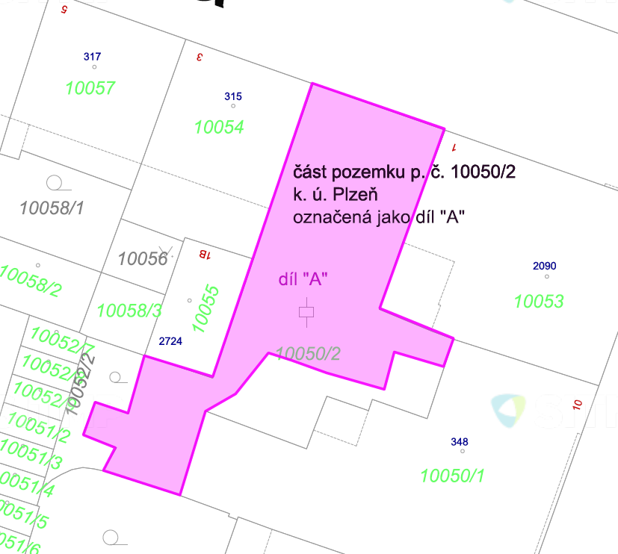

- V příloze č. 3, Čl. 3 se bod 6 zrušuje.
Dosavadní body 7. až 37. se označují jako body 6. až 36.

- V příloze č. 3, Čl. 4 bod 1 včetně obrázku zní:
„1. Areál požární zbrojnice Hřbitovní ul. 3 sestávající z pozemku p. č. 2218, jehož součástí je stavba Doubravka č. p. 863, z částí pozemku p. č. 2220/1 vyjma dílu označeného jako díl „A“ a z pozemku p. č. 2220/2, vše k. ú. Doubravka.“.
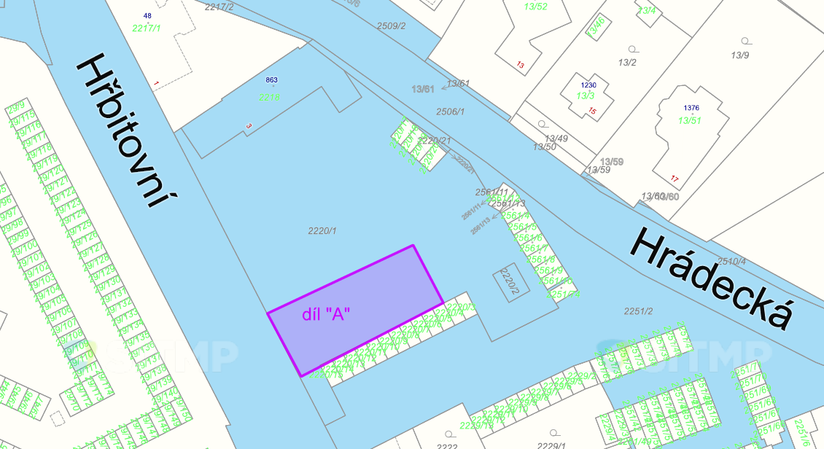

- V příloze č. 3, Čl. 4 bodě 2 se slova „Červený Hrádek č.e. 10“ nahrazují slovy „bez čp/če, jiná stavba“.

- V příloze č. 3, Čl. 4 bodě 6 se číslo pozemku „515/96“ nahrazuje číslem „515/99“ a číslo pozemku „515/21“ nahrazuje číslem „515/97“.

- V příloze č. 3, Čl. 4 bodě 16 se slova „pozemek p. č. 166/7, pozemek p. č. 166/9,“ zrušují.

- V příloze č. 3, Čl. 4 se za bod 19 vkládá nový bod 20, který zní:
„20. Pozemek p. č. 509/1 a p. č. 508, jehož součástí je stavba Újezd č. p. 106, vše k. ú. Újezd.“.

- V příloze č. 3, Čl. 5 bod 2 zní:
„2. Objekt požární zbrojnice Průkopníků 2A sestávající z pozemku p. č. 897/7, jehož součástí je stavba Křimice č. p. 465, z pozemku p. č. 897/11 (na pozemku stojí stavba Křimice č. p. 484, stavba jiného vlastníka), z pozemků p. č. 897/6 a p. č. 897/22, vše k. ú. Křimice.“.

- V příloze č. 3, Čl. 6 bod 4 včetně obrázku zní:
„4. Část pozemku p. č. st. 32/1, označená jako díl „A“, jejíž součástí je stavba Litice č. p. 20 a vedlejší stavba a pozemek p. č. 82, vše k. ú. Litice u Plzně.“.
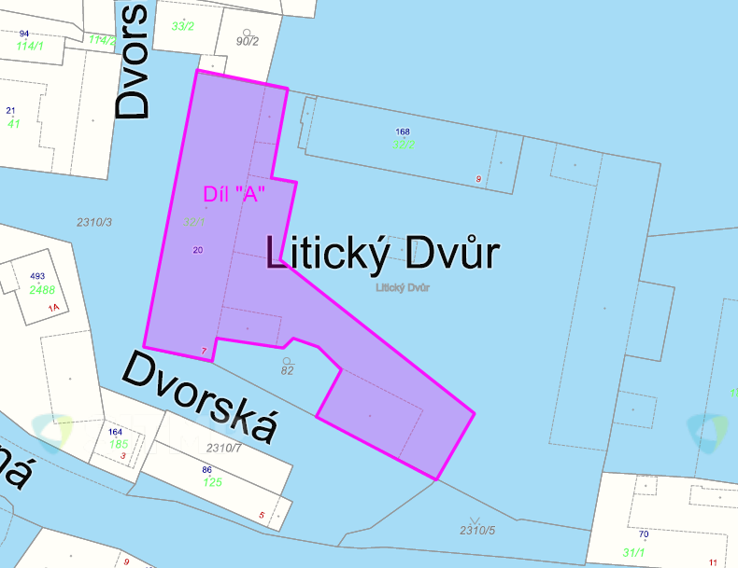

- V příloze č. 3, Čl. 9 se za stávající bod 4 vkládá nový bod 5, který zní:
„5. Pozemek p. č. 292, jehož součástí je budova Malesice č. p. 108, Chotíkovská 34, pozemek p. č. 294/5, stavba bez čp/če, stavba technického vybavení, která stojí na pozemku p. č. 294/5, včetně trubní studny umístěné na pozemku p. č. 294/14, vše k. ú. Malesice.“.

- V příloze č. 4 Čl. 2 odst. 2 se číslo „30“ nahrazuje číslem „60“ a číslo 60“ se nahrazuje číslem „90“.

- V příloze č. 4, Čl. 3 odstavec 2, včetně poznámky pod čarou č. 2a, zní:
„(2) K návrhům vyhlášek o Statutu města Plzně, právních předpisů města o koeficientu daně z nemovitých věcí a o zavedení a výši místních poplatků, poplatků dle zvláštních zákonů^{2a} a daní a jejich změn se vždy vyjadřuje zastupitelstvo městského obvodu.
^{2a} Např. poplatek za komunální odpad dle § 17a zákona č. 185/2001 Sb., o odpadech.“.

- V příloze č. 5, Článek 3 včetně nadpisu zní:

„Článek 3
Umělecká cena města Plzně
      - Umělecká cena města Plzně je udělována za významnou uměleckou činnost, dílo nebo kulturní počin, které významně obohatily kulturní dění a rozvoj města Plzně a přispívají k posílení dobrého jména statutárního města Plzně.
      - Umělecká cena města Plzně se skládá z pamětního listu a věcného daru. Udělení Umělecké ceny města Plzně může být spojeno s poskytnutím finanční odměny.
      - Návrhy na udělení Umělecké ceny města Plzně za kalendářní rok mohou v písemné či elektronické podobě předkládat právnické i fyzické osoby prostřednictvím Odboru kultury Magistrátu města Plzně.
      - O udělení ceny rozhoduje zastupitelstvo města na návrh rady města.
      - Konkrétní postup udělování Umělecké ceny města Plzně je dán Statutem Umělecké ceny města Plzně, který schvaluje zastupitelstvo města.“.

- V příloze č. 6, Čl. 2 odst. 2 se věta druhá zrušuje.

- V příloze č. 6, Čl. 12 odst. 1 se za slova „s rozšířenou působností“ vkládají slova „podle zákona č. 111/2006 Sb., o pomoci v hmotné nouzi, v platném znění, a“.

- V příloze č. 6, Čl. 12 se za odstavec 3 vkládá nový odstavce 4, který včetně poznámky pod čarou č. 35 zní:
„(4) Vydávají doporučení k uzavření nájemní smlouvy o nájmu bytu zvláštního určení jako obecní úřad obce s rozšířenou působností.³⁵
³⁵ § 3075 občanského zákoníku č. 89/2012 Sb. a § 149b obecního úřadu.“.

- V příloze č. 7, Čl. 2 odst. 3 se slova „vyjma územního souhlasu v případě změny druhu pozemku o výměře nad 300 m² nejvíce však do 1000 m²“ zrušují.

- V příloze č. 7, Čl. 10 odst. 2 se slova „a obecního úřadu obce s rozšířenou působností“ zrušují.

- V příloze č. 7, Čl. 10 odst. 3 se slova „a poručníka osob nezletilých a“ zrušují.

- V příloze č. 7, Čl. 10 odst. 5 se věta druhá zrušuje.

- V příloze č. 7, Čl. 10 se za stávající odstavec 6 vkládá nový odstavec 7, který zní:
„(7) Výkon agendy dle odstavců 5 a 6 zabezpečují pro území městských obvodů Plzeň 5-Křimice, Plzeň 7-Radčice a Plzeň 9-Malesice Úřad městského obvodu Plzeň 1, pro území městských obvodů Plzeň 6-Litice a Plzeň 10-Lhota Úřad městského obvodu Plzeň 3 a pro území městského obvodu Plzeň 8-Černice Úřad městského obvodu Plzeň 2-Slovany.“.
Dosavadní odstavec 7 se označuje jako odstavec 8.

Čl. 2
Přechodná ustanovení
- Řízení a jiné rozhodovací procesy v samostatné působnosti statutárního města Plzně, zahájené a neukončené před účinností této obecně závazné vyhlášky, se ukončí podle Statutu města ve znění této vyhlášky. Orgány řízení dosud provádějící předají všechny neuzavřené věci orgánům nově příslušným do 30 dnů po účinnosti této vyhlášky a ve stejné lhůtě budou o tomto postoupení písemně informovat všechny osoby, v jejichž záležitosti se příslušné řízení vede.
- Při hospodaření se svěřeným majetkem, pokud bylo rozhodnutí týkající se svěřeného majetku přijato příslušným orgánem před účinností této obecně závazné vyhlášky, aniž by byla rozhodnutím vytvořená vůle města vyjádřena navenek, vyjádří navenek vůli města orgán příslušný k tomu podle dosavadního znění Statutu města.
- Správní, daňová a jiná řízení v přenesené působnosti orgánů města, zahájená před účinností této obecně závazné vyhlášky, se dokončí podle dosavadních předpisů, nestanoví-li zvláštní zákon jinak.

Čl. 3
Účinnost
Tato vyhláška nabývá účinnosti dne 1. ledna 2020 s výjimkou změnového bodu 11., který nabývá účinnosti dne 1. června 2020.

................................... ..........................................
Mgr. Martin Baxa Mgr. Roman Zarzycký
primátor města 1. náměstek primátora

Vyvěšeno na úřední desce dne:
Sejmuto z úřední desky dne:

